北京协和医院病房改造建设及能力提升项目-西单院区2、4号楼岩土勘察项目

比价文件

招标人：中国医学科学院北京协和医院
2025年8月
- 项目基本情况
- 项目名称： 北京协和医院病房改造建设及能力提升项目-西单院区2、4号楼岩土勘察项目
- 项目预算： 150174.18元
- 计划工期： 2025年9月30日至 2025年11月30日
- 项目地点：北京协和医院西单院区
- 招标范围：针对北京协和医院病房改造建设及能力提升项目——西单院区2、4号楼岩土勘察项目工作内容，开展地勘工作。
- 投标人资格要求
- 具有本项目服务能力，符合、承认并承诺履行本文件各项规定的国内法人和其他组织均可参加投标
- 投标人应遵守有关的国家法律、法规和条例，具备《中华人民共和国招标投标法》和本文件中规定的条件:
- 投标人必须是依照《中华人民共和国公司法》登记注册的且依法取得工商行政管理部门颁发的《企业法人营业执照》，具有独立法人资格的投标人；（提供复印件加盖公章）
- 投标人经营状态：在近三年（2022年8月1日起至2025年8月1日）内没有骗取中标和严重违约问题，在经营活动中没有重大违法记录，没有处于被责令停业，投标资格被取消，财产被接管、冻结，破产状态；（提供承诺书并加盖公章，格式自拟）
- 信用良好，在政府采购活动中无严重违法失信行为，未被列入“信用中国”网站和中国政府采购网的失信被执行人、重大税收违法案件当事人名单、政府采购严重违法失信行为记录名单。（采购方自行查询）
- 单位资质: 工程勘察专业类岩土工程（勘察）甲级及以上资质证书（提供复印件加盖公章）
- 既往经验：具有近五年已完工地勘业绩（提供1份合同关键页复印件）
- 其他：具有三体系认证文件（提供复印件加盖公章）
- 提供地勘现场管理人员及技术人员名单（提供人员清单并加盖公章）
- 投标人必须具有履行合同所必需的设备和专业技术能力；
- 本项目不接受联合体投标，禁止任何形式的分包和转包。
- 如投标人代表不是法定代表人，须持有《法定代表人授权委托书》。
- 项目需求：

工程概况
西单院区2、4号楼岩土勘察项目位于北京市西城区大木仓胡同41号。位置如下图：
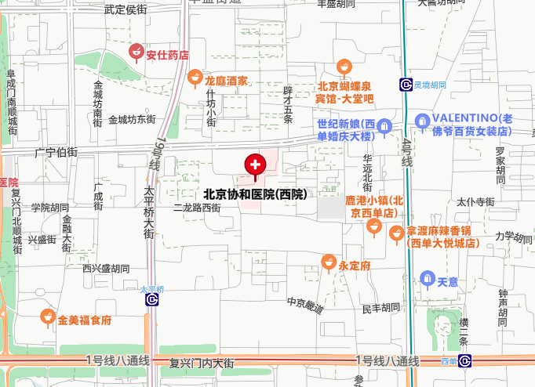
根据工程概况、地质条件、现场环境、工程特点及基础工程问题分析，依据招标文件及规范、标准要求，编制勘察方案并出具勘察报告。

勘察目的
- 查明建筑场地范围内地层分布规律、岩性特征及土层的物理力学性质，对各土层的承载能力进行评价，提供沉降计算参数。
- 查明有无影响建筑物地基稳定性的不良地质作用以及特殊性岩土并对其危害程度作出评价，提出预防措施和建议。
- 查明建筑场地地下水埋藏情况、类型和水位变化幅度和规律，地下水对混凝土和钢筋的腐蚀性，设计抗渗水位和抗浮水位，提出施工降水方法的建议和有关技术参数。
- 提供抗震设防烈度、分组及有关技术参数、场地类别，地基土的卓越周期及其他抗震设计所需的土的有关动力参数。
- 判定场地土类型和场地类别，划分对抗震有利、不利或危险的地段。判定地基土地震液化的可能性及液化指数。
- 对场地地基的稳定性和均匀性进行评价。
- 本项目为改造项目，需结合现状基础类型，及埋置深度等原建筑物基本信息。给出切实可行的基础加固方案及基坑开挖方案的建议。提出安全可靠且经济合理的地基方案和岩土设计参数及设计施工建议。若采用桩基础或CFG地基处理等方法时，需给出侧摩阻力等相关设计参数。
- 根据地基岩土特性分析预测基坑开挖所带来的降水、基坑支护及环境问题，提出技术参数和方案建议。论证基坑开挖对周围已有建筑和地下设施的影响。
- 提供场地土的标准冻结深度。

勘探点平面布置图
在满足规范及标准前提下，地勘单位可根据实际情况增设或移动勘探点位，费用不给予增加。
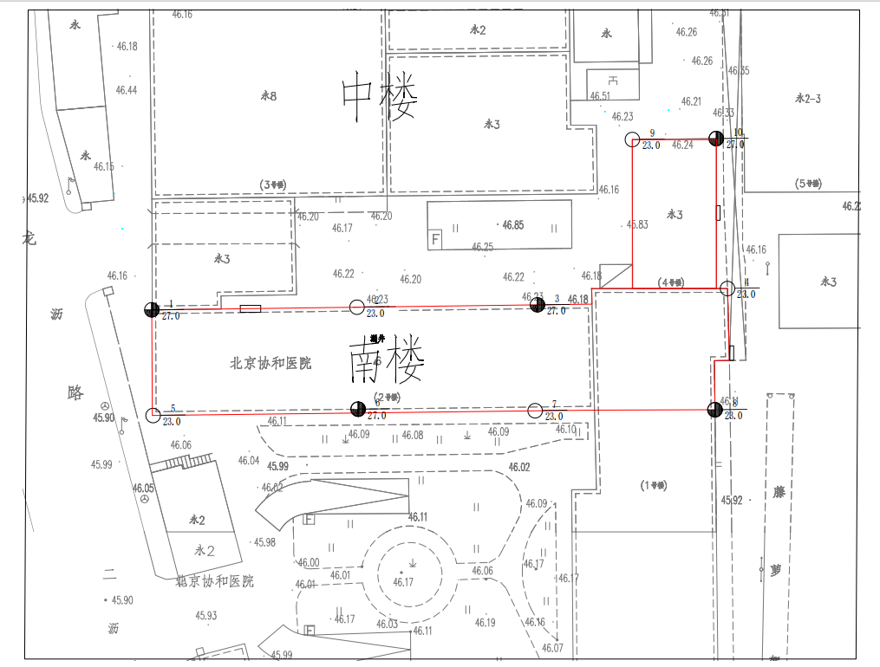

工程地质问题分析

4.1 地基土强度
在勘察报告中必须准确地对地基土的强度进行分析，提供天然地基适宜的持力层并确定相关的地基承载力特征值，并提供复合地基所需的桩侧及桩端承载力等设计参数。

4.2 地下水作用问题
依据前述本场地地下水的特点及工程的特点，勘探期间要查明场地开挖范围内含水层及隔水层的层位、埋深和分布情况，查明含水层的渗透系数，查明各含水层的补径排条件，以及各含水层的水力联系，根据水文地质条件，提出地下水对基坑施工的影响。

4.3 地基抗震稳定性评价
建筑地基的抗震分析包括两方面内容：①判定建筑场地类别；②对岩土地震稳定性评价。
1、判定场地类别
根据国家标准《建筑抗震设计标准》（GB/T50011—2010(2024年版)）要求判定场地类别，本工程场区内按规范要求布置2个波速试验孔或借鉴附近工程资料。
2、岩土地震稳定性的评价
根据国家标准《建筑抗震设计标准》（GB/T50011—2010(2024年版)）要求需对地面以下20m范围内的饱和粉土及砂土进行液化判别，即对粉土进行粘粒（颗粒小于0.005mm的颗粒）含量分析，对于饱和粉土及砂土采用标准贯入试验。本工程场区内按规范要求布置了2个液化判别孔。

4.4 旧建筑及环境的影响
(1)场地周边有居民楼及其他建筑物，基坑开挖要充分考虑对相邻建筑的稳定性影响，勘察时应查明各土层的分布及物理力学指标，提出安全经济合理的基坑支护方案。
(2)进行环境状况的调查，查明基坑周边的各类建筑物、地下设施，包括上下水、电缆、煤气、污水、雨水、热力等管线或管道的分布和性状及对开挖变形的承受能力。

工作量及成果报告
本次勘察将通过踏勘、测量定孔、钻探、原位测试、室内土工试验、地球物理勘探、工程地质调查等方法和手段，提供设计施工需要的岩土工程勘察资料。
成果报告符合所有的执行规范、满足设计要求、通过设计院的确认和业主的审查，一次性通过施工图审查

其他
- 地勘单位负责地勘施工过程中可能产生的噪音纠纷、部门检查及其他纠纷等；
- 地勘单位需严格按照意愿要求时间施工，尽量减少对医患的影响；
- 针对此项工程做好应急预案，如遇突发事件能够紧急处理。
- 比价方式
- 在招标采购中，出现下列情形之一的，应予废标：
- 符合专业条件的供应商或者对招标文件作实质响应的供应商不足三家的；
- 出现影响采购公正的违法、违规行为的；
- 投标人的报价均超过了采购预算，采购人不能支付的；
- 因重大变故，采购任务取消的。
- 专家小组对投标单位提供的响应文件进行资格性审查，存在以下情况的属于无效响应，由专家小组予以否决
- 响应文件未按照比价文件要求签署、盖章的；
- 不具备比价文件中规定资格要求的；
- 报价超过比价文件中规定的预算金额或者最高限价的；
- 比价文件含有采购人不能接受的附加条件的；
- 属于法律、法规和比价文件规定的其他无效情形的。
- 供应商分别进行谈判并二次报价。
- 确认最终报价最低的单位为中标候选人。
比价确认单
项目名称：
比价次序 | 投标人 | 资格审核 | 最初报价（元） | 最终报价（元） | 备注 | 报价排名
比价次序 | 投标人 | 资格审核 | 最初报价（元） | 最终报价（元） | 备注 | 报价排名
比价次序 | 投标人 | 资格审核 | 最初报价（元） | 最终报价（元） | 备注 | 报价排名
……
- 报价要求

报价模板
投 标 函
__________（招标人名称）：
1．我方已充分研究了___________（工程名称）监理比选文件的全部内容，愿意按人民币（大写）___________（￥___________）进行报价，其中，施工阶段监理服务报价￥___________，相关服务报价￥___________，并按合同约定完成本工程监理与相关服务工作。
2．如果我方中标，我方保证按照合同约定的时间进驻施工现场，按合同约定的监理与相关服务要求在监理与相关服务期内履行职责。我方同意在从规定的投标截止时间起_90_天的投标有效期内严格遵守本投标函的各项承诺。在此期限届满之前，本投标函始终对我方具有约束力，并随时准备接受你方发出的中标通知书。
3．在签署监理合同协议书之前，你方的中标通知书连同本投标函，对双方具有约束力。
4. 我方在此声明，所递交的投标文件及有关资料内容完整、真实和准确，且不存在第三章“评标办法”专用部分“附件一：否决投标条件”规定的任何一种情形。
5．__________________（其他补充说明）。
投 标 人：____________________（盖单位公章）
法定代表人或其委托代理人：_______________（签字）
地址：_______________________________________________
电话：_______________________________________________
传真：_______________________________________________
邮编：___________________________________________
日期：_____年_____月_____日

附件一：
授权委托书

本人（姓名）系（投标人名称）的法定代表人，现委托我单位拟派（姓名）身份证号： 为我方代理人。代理人根据授权，就 （项目）以我方名义递交报价文件、撤回报价文件、参加比价会、签署比价记录和下文载明的其他事项，其法律后果由我方承担。
其他事项：
。
委托期限：
。

代理人无转委托权。

附：法定代表人身份证明、法定代表人身份证复印件、授权代表身份证复印件

投标人：（盖单位章）
法定代表人：（签字）

日期： 年 月 日

附件二：
报名确认记录

投标人名称：
项目名称：
投标人名称
(投标人营业执照登记的全称)
项目联系人
联系电话（手机+固话）
电子邮箱
提供投标人资格要求第二.2条所需材料
- 投标人名称须与实际投标人营业执照登记名称完全一致。
- 登记的电话、传真号码须正常，因登记号码有误导致的通知或其他文件不能及时传达，后果由参选人自负
- 项目联系人须为投标人指定的正式人员

